НИУ ИТМО

Факультет программной инженерии и компьютерной техники

Дисциплина: “Вычислительная математика”

Лабораторная работа №3 Вариант 12

Методы численного интегрирования

Преподаватель: Малышева Татьяна Алексеевна Выполнил: Патутин Владимир Михайлович

Группа: P3214

Санкт-Петербург 2021

Цель работы:

Реализовать метод Симпсона, Трапеций и методы прямоугольников

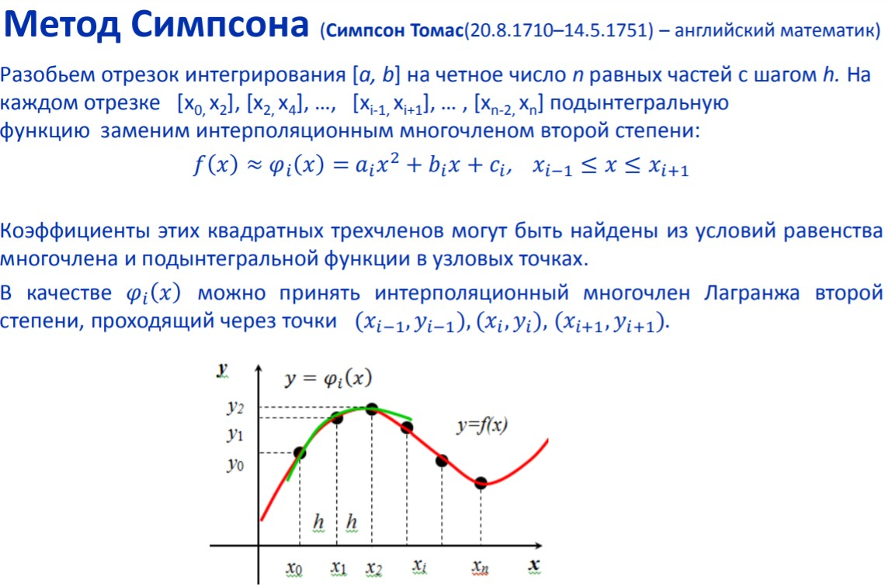

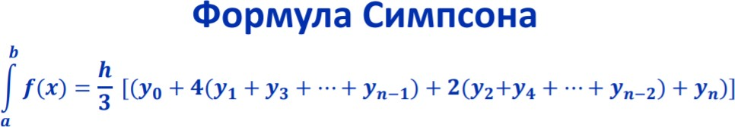

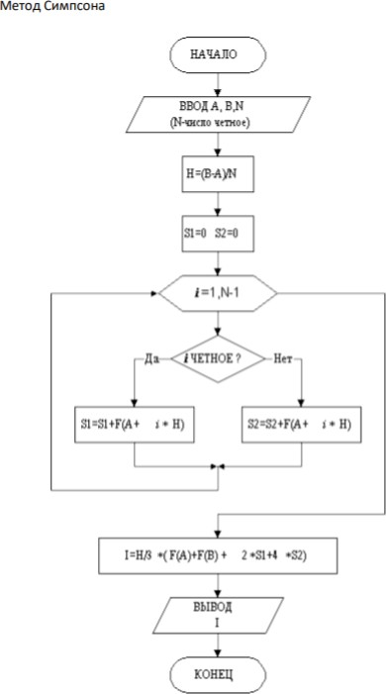

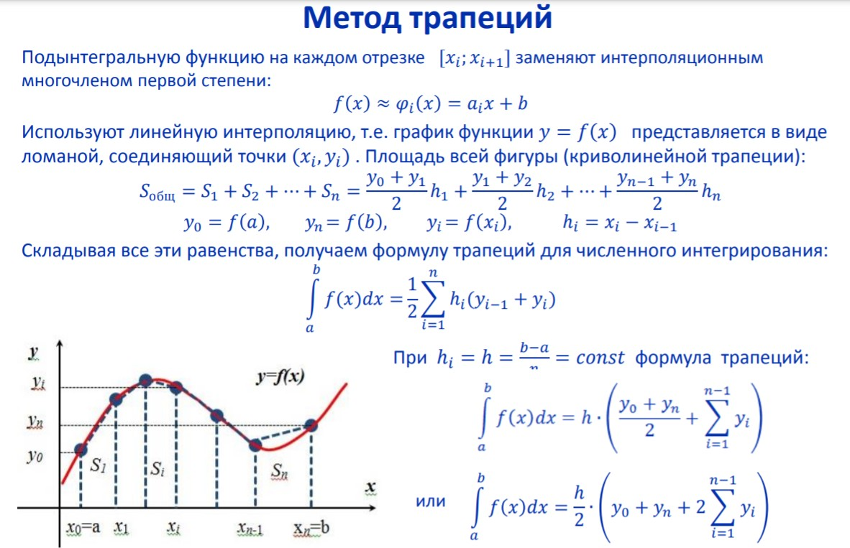

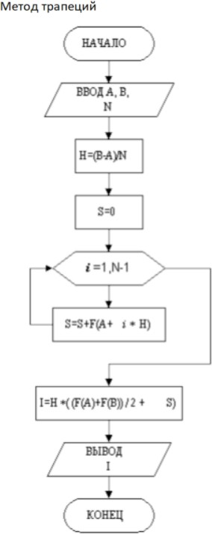

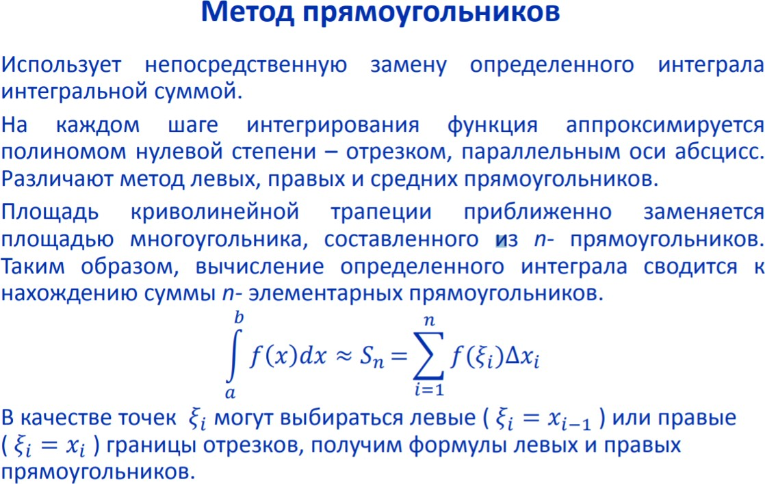

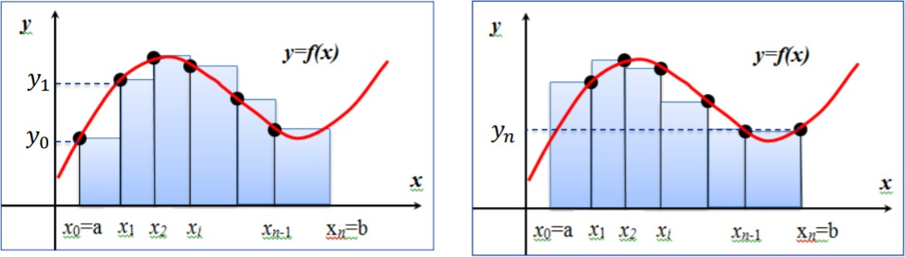

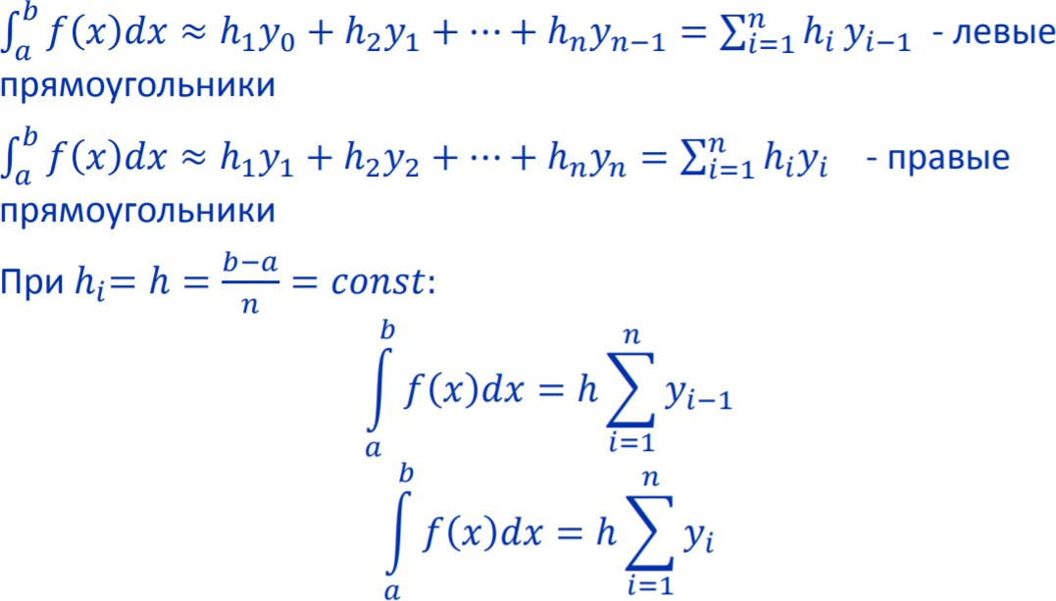

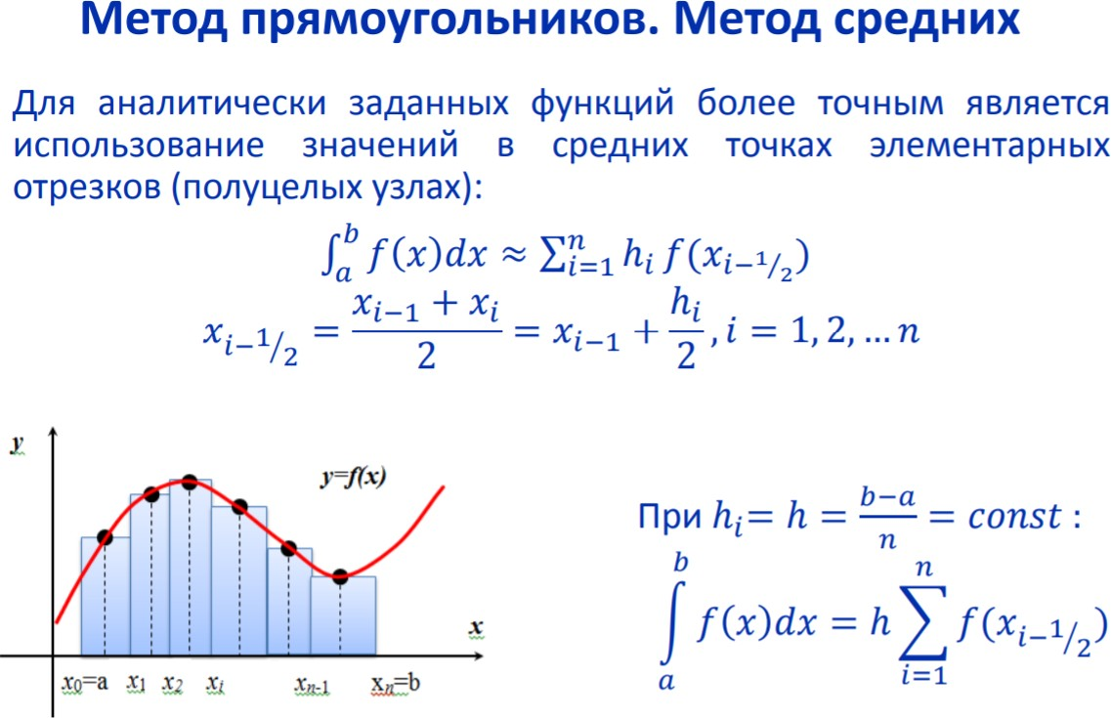

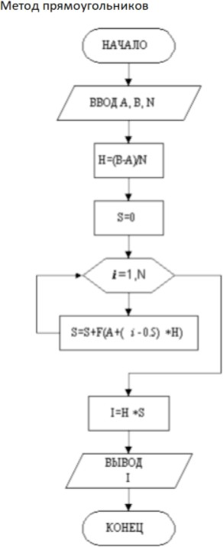

Код программы:

<https://github.com/DeltaHeavyVIP/V3>

Примеры работы программы:

Метод трапеций для уравнения: x^3 + 2*x^2 - 3*x – 12 на интервале [-2;2]

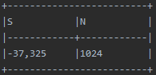

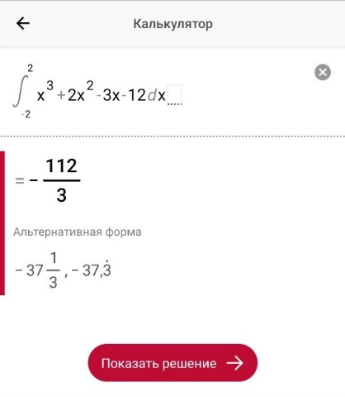

Метод прямоугольников (средних): sin(x)/x на интервале [-2;2]

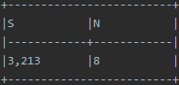

|  |  |  |  |  |  |  |  |  |
| --- | --- | --- | --- | --- | --- | --- | --- | --- |
| I | 1 | 2 | 3 | 4 | 5 | 6 | 7 | 8 |
| Xi | -1.75 | -1.25 | -0.75 | -0.25 | 0.25 | 0.75 | 1.25 | 1.75 |
| Yi | 0.5622 | 0.7591 | 0.9088 | 0.9896 | 0.9896 | 0.9088 | 0.7591 | 0.5622 |

I=2*(0.5622+0.7591+0.9088+0.9896) * 0.5 =3.219

|R| = 3.219 –3.213 =0.006;

E=100*0.006/3.219=0.18%

Вывод:

Рассмотрим подробнее все методы, которые использовались в данной лабораторной работе:

1) Метод прямоугольников (левых, правых и средних):

Идея данного метода заключается в том, что мы разбираем предел от [-x;y] на n количество равных элементов, тем самым получая множество значений x1,x2,x3,x4…x(n-1),x(n) и считаем значение функции :

1.1) Метод левых прямоугольников - для левой границы, т.е x1, x2, x3… x(n-1)

1.2) Метод правых прямоугольников- для правой границы, т.е x2, x3, x4…x(n)

1.3) Метод средних прямоугольников – для среднего значения между двумя границами, т.е (x1+x2)/2, (x2+x3)/2…(x(n-1)+x(n))/2

суммируем полученные значения и умножаем их на равный элемент. Тем самым получая значение интеграла. Интеграл считается найденным правильно, если удовлетворяет правилу Рунге.

Более точным является метод средних прямоугольников, потому что метод левых и правых прямоугольники выход за пределы интеграла при счете, за счет выхода прямоугольника.

2)Метод трапеций:

Идея данного метода заключается в том, что мы разбираем предел от [-x;y] на n количество равных элементов, тем самым получая множество значений x1,x2,x3,x4…x(n-1),x(n) и считаем сумму средних значений функций в точках x1 и х2, х2 и х3 … х(n-1) и х(n). Полученную сумму мы умножаем h (равный элемент).

3) Метода Симпсона:

В данном методе мы аппроксимируем функцию параболой, что дает более близкое нахождение к графику, что дает нам большую точность.